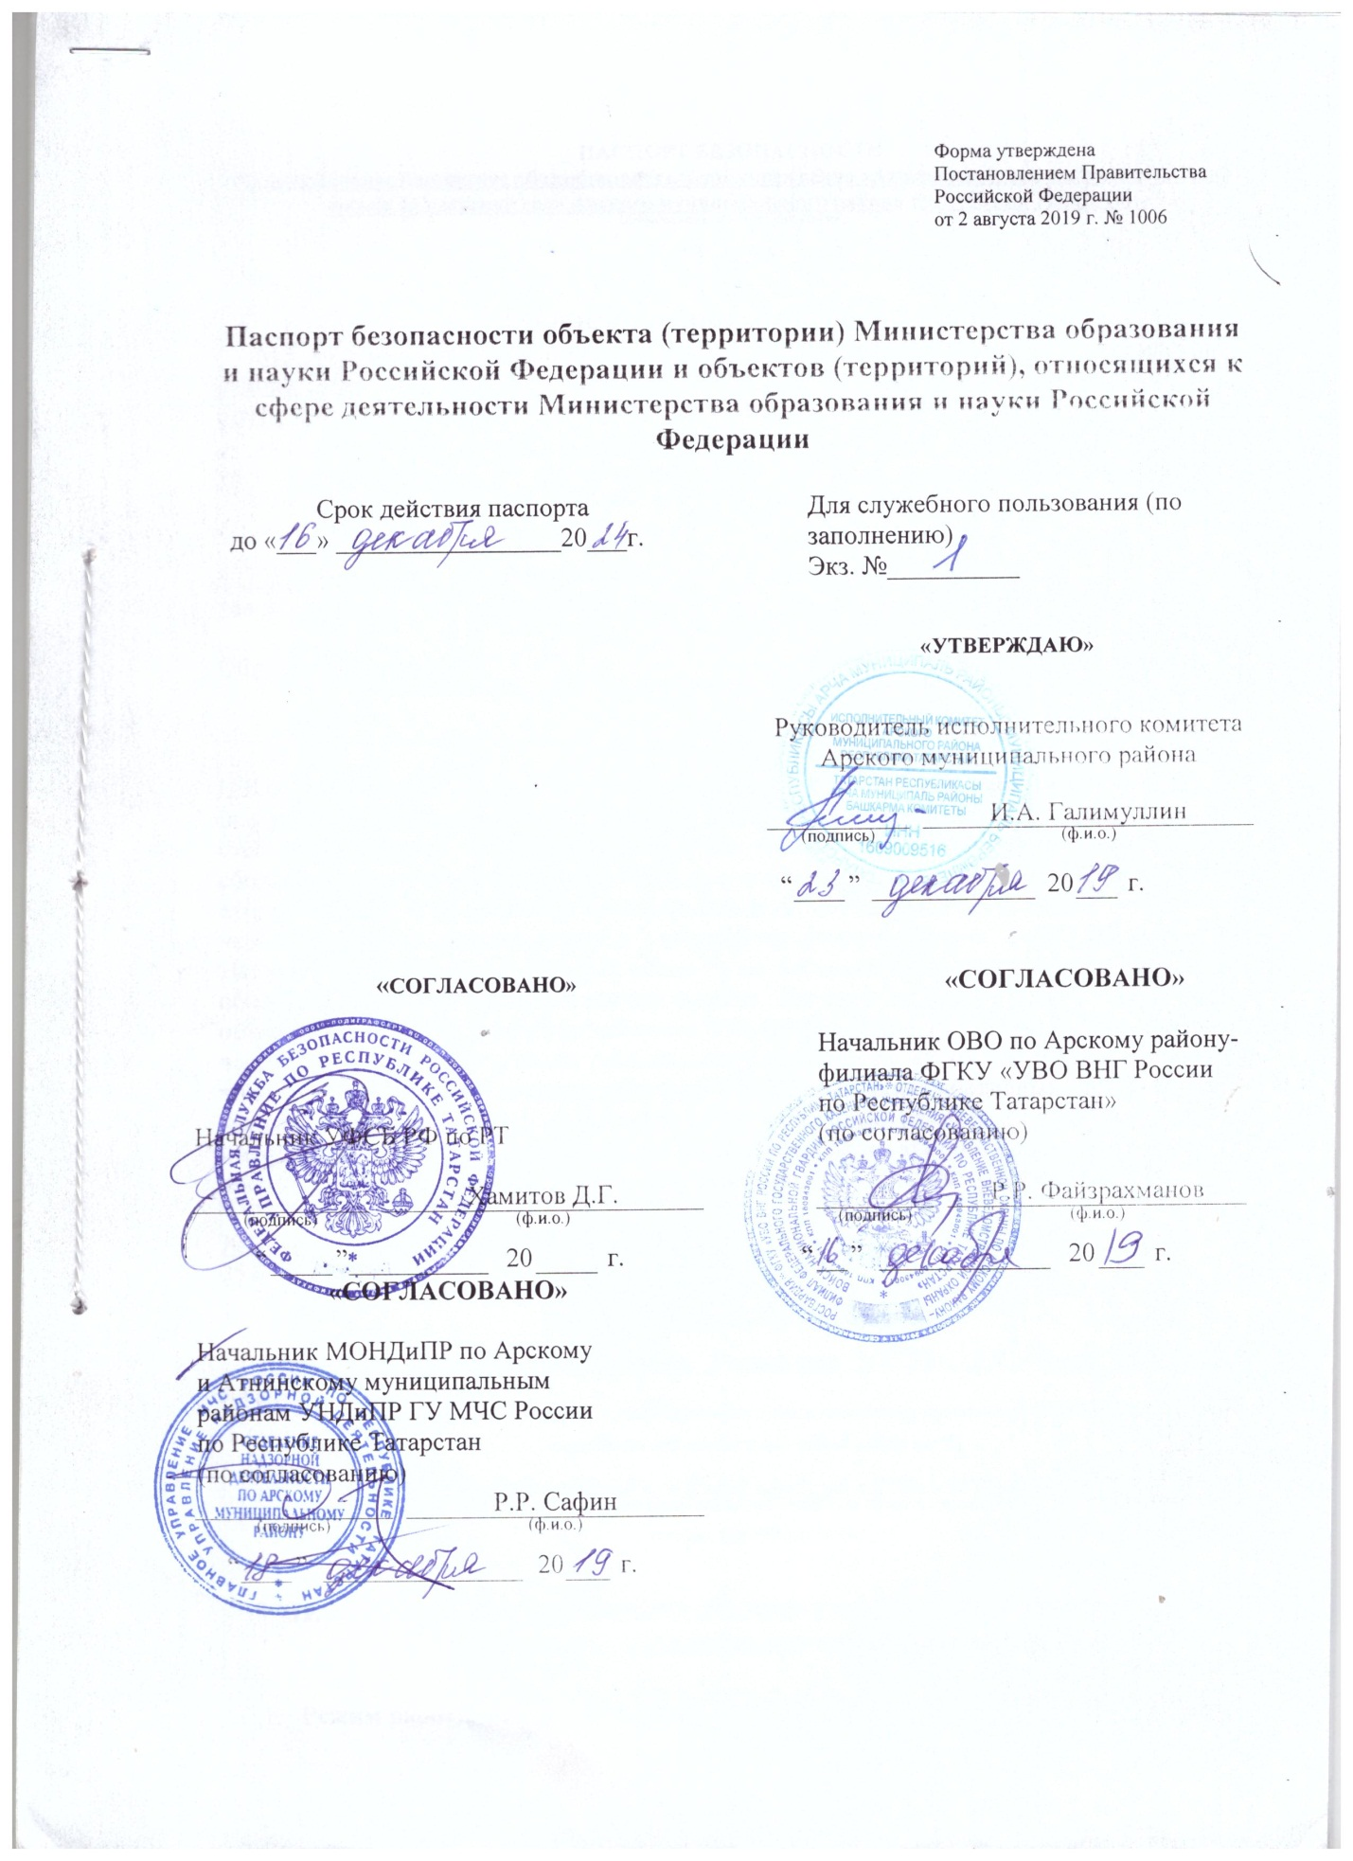

ПАСПОРТ БЕЗОПАСНОСТИ
Муниципальное бюджетное общеобразовательное учреждение «Арская начальная образовательная школа №3-детский сад» Арского муниципального района Республики Татарстан
(наименование объекта (территории)
РТ, г.Арск

- Общие сведения об объекте (территории)
Муниципальное учреждение «Управления образования» исполнительного комитета Арского муниципального района Республики Татарстан, адрес: 422000, РТ, Арский район, г.Арск, ул. Вагизовых, д.11, тел. (факс): +7(84366)3 – 24 – 98, эл. почта: arsk.rono@tatar.ru Исполнительный комитет Арского муниципального района, адрес: 422000, РТ, г.Арск, ул. Советская площадь, д. 12, тел. (факс): +7(84366)3 – 00 – 44, эл.почта: Ispolkom.Arsk@tatar.ru
(наименование, адрес, телефон, факс, адрес электронной почты органа (организации), являющегося правообладателем объекта (территории)

422035, Республика Татарстан, Арский район, г.Арск,ул.Галактионова,д.28
тел.:8(84366) 3-10-05, электронная почта S3/Frs@tatar.ru
(адрес объекта (территории), телефон, факс, электронная почта)
Образование начальное
(основной вид деятельности органа (организации), являющегося правообладателем объекта (территории)
____________________________________3_____________________________________
(категория опасности объекта (территории)
№16-16-10/003/2012-439 от 25.09.2015г. №16-16/010-16/114/001/2016-4043/1 от 25.07.2016г,№16-16/010-16/055/001/2015-7395/1 от 19.11.2015г
(свидетельство о государственной регистрации права на пользование земельным участком и свидетельство о праве пользования объектом недвижимости, номер и дата их выдачи)
Директор школы Фатыхова Люция Рашидовна 8(84366) 3-10-05,сот.89274219890 S3.ars@tatar.ru
(ф.и.о. должностного лица, осуществляющего непосредственное руководство деятельностью работников на объекте (территории), служебный (мобильный) телефон, электронная почта)
Галимуллин Ильшат Ахатович, 8(84366) 3-00-44, Ilshat.Galimullin@tatar.ru
(ф.и.о. руководителя органа (организации), являющегося правообладателем объекта (территории), служебный (мобильный) телефон, электронная почта)

- Сведения о работниках объекта (территории), обучающихся и иных лицах, находящихся на объекте (территории)

- Режим работы объекта (территории): продолжительность -12 часов с 7 часов до 19.00 часов
(продолжительность, начало (окончание) рабочего дня)
- Общее количество работников объекта (территории): 48
^{(человек)}
- Среднее количество находящихся на объекте (территории) в течение дня работников, обучающихся и иных лиц, в том числе арендаторов, лиц, осуществляющих безвозмездное пользование имуществом, находящимся на объекте (территории), сотрудников охранных организаций (единовременно): 400-430
- Среднее количество находящихся на объекте (территории) в нерабочее время, ночью, в выходные и праздничные дни работников, обучающихся и иных лиц, в том числе арендаторов, лиц, осуществляющих безвозмездное пользование имуществом, находящимся на объекте (территории), сотрудников охранных организаций: 1
^{(человек)}
- Сведения об арендаторах, иных лицах (организациях), осуществляющих без возмездное пользование имуществом, находящимся на объекте (территории)
Не имеется
(полное и сокращенное наименование организации, основной вид деятельности, общее количество работников, расположение рабочих мест на объекте (территории), занимаемая площадь (кв. метров), режим работы, ф.и.о. руководителя-арендатора, номера (служебного и мобильного) телефонов руководителя организации, срок действия аренды и (или) иные условия нахождения (размещения) на объекте (территории)
- Сведения о критических элементах объекта (территории)
- Перечень критических элементов объекта (территории) (при наличии)
№  п/п | Наименование | Количество работников, обучающихся и иных лиц, находящихся на критическом элементе, (человек) | Общая площадь, кв. метров | Характер террористической угрозы | Возможные последствия
 | Электрощитовая |  | 10,1 | Пожар, взрыв | Пожар, взрыв

- Возможные места и способы проникновения террористов на объект (территорию):
Входные двери, окна на объекте
- Наиболее вероятные средства поражения, которые могут применить террористы при совершении террористического акта: взрывное устройство, использование огнестрельного оружия, биологические препараты, химические соединения.
- Прогноз последствий в результате совершения на объекте (территории) террористического акта
- Предполагаемые модели действий нарушителей
совершение взрыва, поджога или иных действий, направленных на причинение вреда жизни и здоровью детей и сотрудников, разрушение здания школы или угроза совершения указанных действий, захват заложников, вывод из строя или несанкционированное вмешательство в работу различных коммуникаций, иные преступления и правонарушения.
(краткое описание основных угроз совершения террористического акта на объекте (территории), возможность размещения на объекте (территории) взрывных устройств, захват заложников из числа работников, обучающихся и иных лиц, находящихся на объекте (территории), наличие рисков химического, биологического и радиационного заражения (загрязнения)
Вероятные последствия совершения террористического акта на объекте (территории)
Площадь возможной зоны разрушений (заражения) в случае совершения террористического акта может составить 3350,4 кв.м.
(площадь возможной зоны разрушения (заражения) в случае совершения террористического акта, кв.метров, иные ситуации в результате совершения террористического акта)
- Оценка социально-экономических последствий совершения террористического акта на объекте (территории)
№  п/п | Возможные людские потери, человек | Возможные нарушения инфраструктуры | Масштаб последствий террористического акта
1. | 400-430 | Нарушение жизнедеятельности объекта | Поражение людей от взрывной волны и осколков взрывного устройства. Частичное обрушение конструкций здания с возникновение завалов. Возникновение пожара и сильного задымления помещений здания. Выход из строя технических элементов инженерных и коммунальных систем.  89823954,89  рублей

- Силы и средства, привлекаемые для обеспечения антитеррористической защищенности объекта (территории)
- Силы, привлекаемые для обеспечения антитеррористической защищенности объекта (территории)
охрана объекта организуется силами сотрудников МБОУ «АНОШ №3-детский сад» Арского муниципального района РТ, ОВО по Арскому району – филиала ФГКУ «УВО ВНГ России по республике Татарстан» ( с помощью КТС)
- Средства, привлекаемые для обеспечения антитеррористической защищенности объекта (территории)не имеется.

- Меры по инженерно-технической, физической защите и пожарной безопасности объекта (территории)
- Меры по инженерно-технической защите объекта (территории):
а. Объектовые системы оповещения: не требуется
(наличие, марка, характеристика)
б. Наличие резервных источников электроснабжения, теплоснабжения, газоснабжения, водоснабжения, системы связи
Имеется генератор бензиновый SPS1000 ETALON firman – 1 шт.
(наличие, марка, характеристика)
в. Наличие технических систем обнаружения несанкционированного проникновения на объект (территорию)
установлена КТС с выводом на ПЦО ОВО по Арскому району
^{(наличие, марка, количество)}
г. Наличие стационарных и ручных металлоискателей
Металлоискатель досмотровый ВМ-611Х (ПРО)
^{(наличие, марка, количество)}
д. Наличие систем наружного освещения объекта (территории)
Освещение осуществляется при помощи светильников, расположенных по всей территории объекта в количестве 12, имеются «слепые зоны».
^{(наличие, марка, количество)}
е. Наличие системы видеонаблюдения
объект оборудован системой видеонаблюдения и видеорегистрации с выходом на два монитора в помещение на первом посту и в кабинете директора,всего установлено 10 видеокамер.(6внутренних и 4 наружных)Срок архивирования и хранения информации 30 суток..
^{(наличие, марка, количество)}
- Меры по физической защите объекта (территории):

- Количество контрольно-пропускных пунктов (для прохода людей и проезда транспортных средств): 2 для прохода людей,1 для проезда транспортных средств.

- Количество эвакуационных выходов (для выхода людей и выезда транспортных средств): 13 ;

- Наличие на объекте (территории) электронной системы пропуска
не имеется
(тип установленного оборудования)
- Физическая охрана объекта (территории) не имеется
организация, осуществляющая охранные мероприятия, количество постов (человек)
- Наличие систем противопожарной защиты и первичных средств пожаротушения объекта (территории):
- Наличие автоматической пожарной сигнализации
Имеется. Автоматическая пожарная сигнализация: приемно-контрольный прибор «Сигнал-20» с выводом на стрелец-мониторинг установлен над столом на посту у вахтера; извещатели пожарные дымовые адресно-аналоговые -184 шт., ИПР - 31 шт., свето – звуковые речевые оповещатели. Средства пожарной сигнализации работают в автономном режиме.
^{(характеристика)}
б. Наличие системы внутреннего противопожарного водопровода: наличие системы внутреннего противопожарного водопровода;3 пожарных крана: первый и второй находятся на первом этаже в детском саду, третий на втором этаже возле спортивного зала; на наружное кст.п/а водоснабжения.
^{(характеристика)}
в. Наличие автоматической системы пожаротушения: не требуется
г. Наличие системы оповещения и управления эвакуацией при пожаре:
Территория учреждения оснащена системой оповещения и управления эвакуацией (СОУЭ)Система оповещения 3 типа , световое,звуковое,голосовое. Система оповеәения о поңаре состоит из акустического блока и рупорных громкоговорителей в количестве 1 ед.; РАМ- 340 А, (Amplifier) №1708 NKO1700010
^{(тип, марка)}
д. Наличие первичных средств пожаротушения (огнетушителей)
Имеются первичные средства пожаротушения - огнетушители ОП-11 шт.
_{(характеристика)}

- Выводы и рекомендации

Антитеррористической и противодиверсионной устойчивости объект ограничено готов. По вопросам антитеррористической защищенности и готовности формирований ГО службы охраны общественного порядка ограниченно соответствует предъявляемым требованиям. Здание имеет 13 (тринадцать) эвакуационных выходов, нормативно-планировочные решения которых соответствуют нормам пожарной безопасности.
Здание оборудовано системой автоматической пожарной сигнализации и системой оповещения и управления эвакуацией с выводом сигналов от автоматических противопожарных систем в объединенную диспетчерскую службу – ПАК «Стрелец – мониторинг».
Защищаемая площадь помещений системами 100%
Защищаемая площадь помещений системами 3350,4кв.м.
Здание не оборудовано автоматическими установками пожаротушения (не предусмотрено проектом).
Здание оборудовано гарантийноисправными первичными средствами пожаротушения (огнетушителями) в количестве – 11 штук.
Система контроля и управления доступом имеется.
Функции физической охраны осуществляет неквалифицированный персонал.

